**[Большая советская энциклопедия](https://dic.academic.ru/contents.nsf/bse/)**

**Демпфирование**  колебаний, искусственное подавление колебаний меха-нических, электрических и др. систем. Демпфирование может осуществляться за счёт увеличения затухания, для чего на системе устанавливаются демпферы (например, поршни, движущиеся в вязкой  среде). Демпфирование  уменьшает амплитуду колебаний в системе, а если [добротность  колебательной системы](https://dic.academic.ru/dic.nsf/bse/85109/%D0%94%D0%BE%D0%B1%D1%80%D0%BE%D1%82%D0%BD%D0%BE%D1%81%D1%82%D1%8C) понижается до величины 0,5, то колебательное  движение превращается в апериодическое.

         Другой  метод демпфирования состоит в подавлении колебаний определённой  частоты ω с помощью дополнительной колебательной системы,  настроенной на эту частоту и создающей силу, равную по величине силе, вызывающей колебания, но противоположную ей по направлению. Так, в  механической колебательной системе (рис. 1), образованной массой m1 и пружиной k1, на которую действует внешняя сила F = F0cos ωt,  Демпфирование осуществляется демпфером, состоящим из массы m2, колеблющейся на пружине k2.

При https://dic.academic.ru/pictures/bse/gif/0197243855.gif        происходит демпфирование колебаний и масса m1 не совершает колебаний, т.к. при этой частоте в системе k2m2 возникают собственные колебания и сила, действующая со стороны пружины k2 на массу m1, уравновешивает внешнюю силу F.  В случае электрического контура демпфирование осуществляется с помощью фильтра-пробки (рис. 2). При частоте

https://dic.academic.ru/pictures/bse/gif/0194471597.gif         в контуре L1C1 колебания значительно ослабляются.

         Демпфирование играет важную роль в приборостроении для  успокоения указательных стрелок, а также в технике при наличии  нежелательных колебаний машин, механизмов, станков, сооружений и  прочее.          Лит.: Стрелков С. П., Введение в теорию колебаний, 2 изд., М., 1964.

         В. Н. Парыгин.

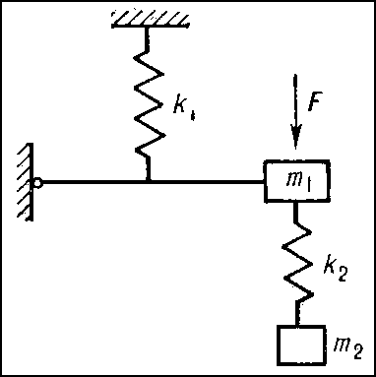

        Рис. 1. Схема демпфирования колебаний механической системы.

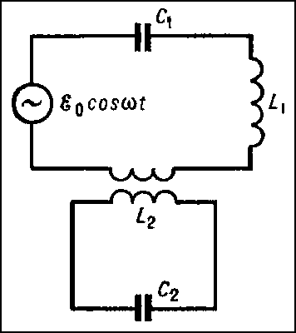

        Рис. 2. Схема демпфирования колебаний электрического контура L1C1 (L — индуктивность, С —  ёмкость)

с помощью колебательного контура (фильтра-пробки) L2C2.

Большая советская энциклопедия. — М.: Советская энциклопедия. 1969—1978.